**Мастер-класс для родителей: «Музыкальные игрушки своими руками»**

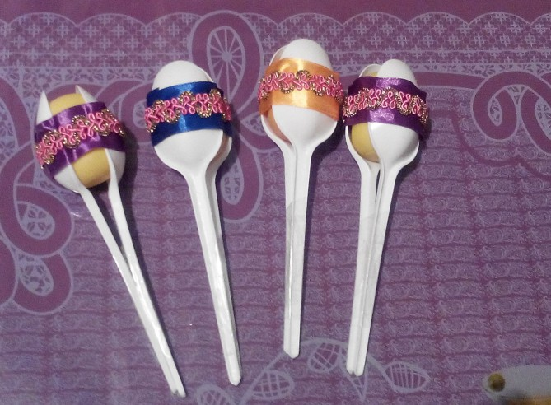

Подготовил воспитатель: Боговая В.В.

**Цель:**

Заинтересовать родителей в изготовлении музыкальных инструментов из бросового материала и обучить использовать их в работе с детьми.

**Задачи:**

Познакомить участников мастер – класса со способами изготовления музыкальных инструментов.

Практическим путем освоить этапы изготовления шумовых музыкальных инструментов.

**Материал:**

Контейнер от киндера-сюрприза, две пластиковые одноразовые ложки, декоративный скотч, крупа, пуговки разных размеров, бисер.

**План досуга:**

-Приветствие;

-Предисловие о музыкальных инструментах;

-Рассказ о музыкальном инструменте «Маракас»;

-Муз.мин.: «Где наши ручки»;

-Изготовление своими руками музыкального инструмента «Маракас»;

-Муз.мин.: «Погремушка»;

-Благодарность за внимание!

**Практическая работа: «Музыкальные игрушки своими руками»**

Я хочу представить вашему вниманию музыкальный инструмент «Маракас»

Марака (маракас) - древнейший ударно-шумовой музыкальный инструмент коренных жителей Антильских островов — индейцев; разновидность погремушки, издающей при потряхивании характерный шуршащий звук. В настоящее время маракасы популярны на всей территории Латинской Америки и являются одним из символов латино-американской музыки. Как правило, музыкант, играющий на маракасах, использует пару погремушек — по одной в каждой руке.

Самодельные инструменты приобщают ребенка к миру звуков, обучают ритму и развивают фантазию. Хорошо, если вы «играя» на таких инструментах, еще и приговариваете детские потешки или стишки в ритм производимых вами звуков. Это способствует развитию речи и памяти ребенка.

Муз.мин. «Где наши ручки?»

Можно самостоятельно конструировать игрушки и со временем их обновлять, видоизменять. Сделанный своими руками инструмент поможет вам приучить малыша к совместному труду. Для конструирования нужно не так уж много — желание и чуть-чуть выдумки!

Изготовление инструментов не займет у вас много времени, а в ход можно пустить подручные средства, имеющиеся в каждом доме.

**Нам понадобятся:**

1. Контейнер от киндера-сюрприза.

2. Две пластиковые одноразовые ложки.

3. Декоративный скотч.

4. Материал — наполнение, который будет шуметь и привлекать внимание ребенка. Подойдет любая крупа, пуговки разных размеров, бисер.

Возьмите контейнер и засыпьте внутрь небольшое количество материала, который вам нравится и чтобы игрушка была легкой по весу. Далее скотчем закрепляем ложки к контейнеру.

Муз.мин. «Погремушка»

Игрушка доставит радость вашему малышу.

Благодарим за внимание!